Bebiko 2 NUTRIflor Expert – zainspirowane mlekiem mamy
Gdy kobieta zostaje mamą, w szczególny sposób dotyka natury. Odkrywa zachwycającą moc swojego ciała, naturalny instynkt i mądrość. Marka Bebiko 2 – zainspirowana naturą, mlekiem mamy – stworzyła Bebiko 2 NUTRIflor Expert, które nie zawiera konserwantów i barwników. To kompletna kompozycja ważnych składników odżywczych, w tym 19 witamin i składników mineralnych, dla wsparcia prawidłowego rozwoju i funkcjonowania układu odpornościowego. Bebiko 2 NUTRIflor Expert posiada pozytywną opinię Centrum Zdrowia Dziecka nr 20/DJW/2021. Dodatkowo 93% maluchów bardzo dobrze toleruje to mleko następne już od 1. butelki.

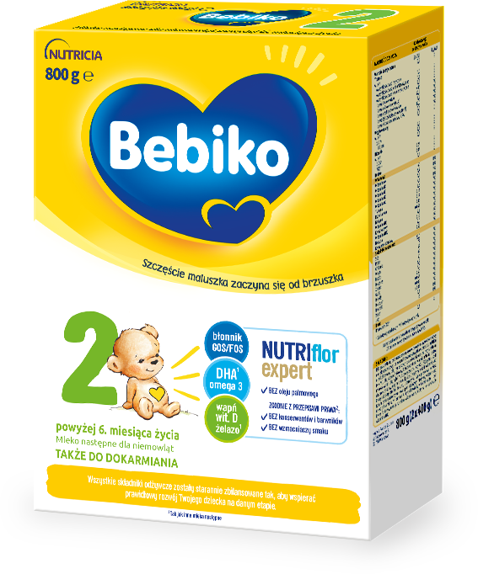 | Bebiko 2 NUTRIflor Expert – mleko następne dla niemowląt po 6. miesiącu życia.  Bebiko 2 NUTRIflor Expert zawiera kompletną kompozycję ważnych składników odżywczych, w tym 19 witamin i składników mineralnych, m.in.:  - wapń i witaminę D, niezbędne do prawidłowego rozwoju kości i zębów;  - witaminy A, C i D dla prawidłowego funkcjonowania układu odpornościowego;  - żelazo i jod, wspierające prawidłowy rozwój poznawczy;  - kwas ALA (omega 3), niezbędny do prawidłowego rozwoju mózgu i tkanki nerwowej;  - DHA (omega 3), który wspiera prawidłowy rozwój wzroku i mózgu (korzystne działanie występuje, gdy wraz z urozmaiconą dietą dziecko spożywa 100 mg DHA dziennie);  - unikalną kompozycję błonnika GOS/FOS.
Bebiko 2 to marka ciesząca się największym zaufaniem mam. Tak, najwięcej Mam ufa właśnie nam!
Cena rekomendowana za opakowanie 800 g: ok. 37,99 zł.
Ważne informacje: Karmienie piersią jest najwłaściwszym sposobem żywienia niemowląt.
Więcej informacji o produktach marki Bebiko 2 można znaleźć na www.BebiKlub.pl.

Zgodnie z przepisami prawa mleka następne nie zawierają konserwantów i barwników.
Zgodnie z przepisami prawa, tak jak inne mleka następne.
Bebiko 2, tak jak inne mleka następne, zawiera wymagane przepisami prawa witaminy i składniki mineralne oraz inne składniki odżywcze.
Zawiera witaminy A, C i D dla prawidłowego funkcjonowania układu odpornościowego oraz żelazo i jod wspierające prawidłowy rozwój poznawczy.
Na podstawie opinii 93% mam z grupy 426, które testowały Bebiko 2 NUTRIflor Expert na platformie trnd.pl w dniach 16.07-29.07.2021.
Zgodnie z przepisami prawa, tak jak inne mleka następne.
Bebiko 2, tak jak inne mleka następne, zawiera wymagane przepisami prawa witaminy i składniki mineralne oraz inne składniki odżywcze.
Na podstawie opinii 82% mam z grupy 426, które testowały Bebiko 2 NUTRIflor Expert w badaniu prowadzonym na platformie trnd.pl w dniach 16.07-29.07.2021.

